**ESCUELA NORMAL DE EDUCACIÓN PREESCOLAR**

LICENCIATURA EN EDUCACIÓN PREESCOLAR

***PREGUNTAS***

ESTRATEGIAS PARA LA EXPLORACIÓN DEL MUNDO NATURAL

**DOCENTE:** ROSA VELIA DEL RIO TIJERINA

**ALUMNA:** MARIANA GUADALUPE VALDÉS JIMÉNEZ

2° “C’’ N° 19

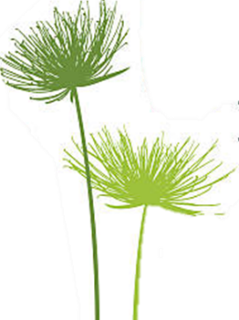SALTILLO COAHUILA A 28 DE MAYO DE 2021

**Preguntas**

* **¿Cuáles son las líneas de POE?**

Predecir, Observar y Explicar estrategia de enseñanza que permite conocer que tanto comprender los alumnos sobre un tema al ponerlos entre las tareas específicas, predice los resultados de algún experimento que se le presenta o que el mismo realiza.

* **¿Qué ideas nuevas me aportó?**

Ha sido muy útil esta estratega de enseñanza, aunque a veces lo estudiantes tienden a interpretar los resultados en consecuencia a sus predicciones, fomenta el desarrollo de habilidades de aprendizaje, la identificación de supuestos, uso del pensamiento lógico y el considerar explicaciones alternativas.

* **¿Cómo me puede ayudar para aprender ciencias?**

-Ayuda a tomar conciencia de que la ciencia sirve para entender situaciones y problemas cotidianos

-Las actividades POE se pueden desarrollar en casa con materiales sencillos, disponibles en el hogar,

* **¿Cómo me puede ayudar para enseñar ciencias a los niños?**

-El alumno puede explicar el fenómeno observado y reconciliar cualquier conflicto entre su predicción y sus observaciones.

-Con este proceso se consigue averiguar lo que piensan los alumnos más reacios a participar activamente en la clase.

-Motivan a los alumnos y les hacen conscientes de que la ciencia es contraintuitiva y que el aprendizaje requiere de mucho esfuerzo.

* **¿Qué procesos puedo aplicar en secuencia didáctica del POE?**

-Los estudiantes observen o realicen un experimento donde en los resultados puedan surgir preguntas que puedan contestar a través de un trabajo experimental.

-Formular hipótesis, diseñar un experimento que permita dar respuesta a la hipótesis y analizar si fue posible comprobarla o no.